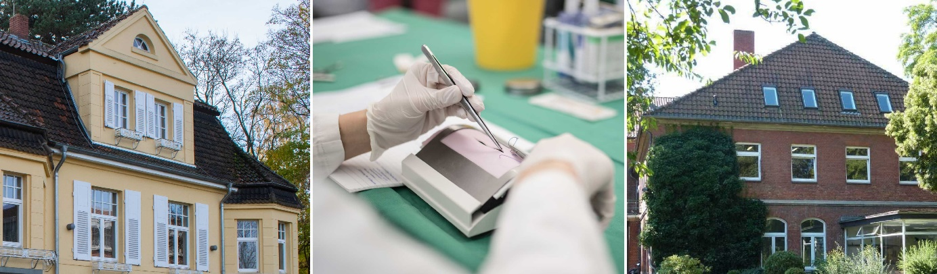

**Präferenz (Vortrag oder Poster):**

**Titel**

**Schlüsselwörter (maximal 5 Wörter)**

**Autor*innen (Vortragenden unterstreichen)**

**Einrichtung(en)**

**Struktur des Abstracts**

**Einleitung**

**Material und Methoden**

**Ergebnis**

**Fazit**

**Literaturverzeichnis**

**Korrespondenzadresse**

Titel:

Vorname:

Nachname:

Fakultät:

Einrichtung/Institut:

Straße: Hausnummer:

Postleitzahl: Stadt:

E-Mail: